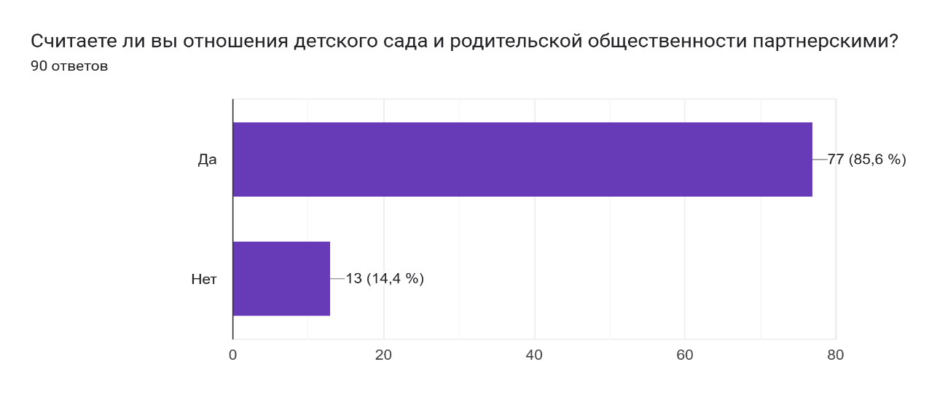

Диаграмма ответов в Формах. Вопрос: Считаете ли вы необходимым участие родительской общественности в управлении детским садом?
. Количество ответов: 91 ответ.

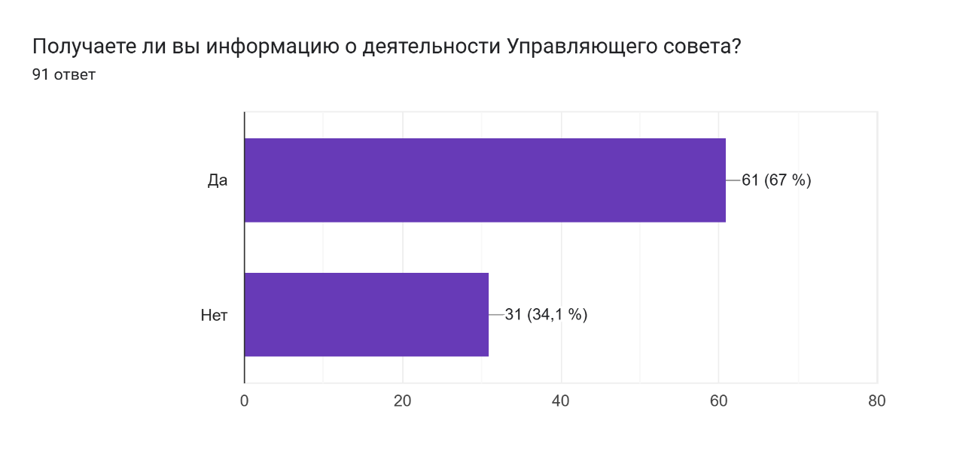

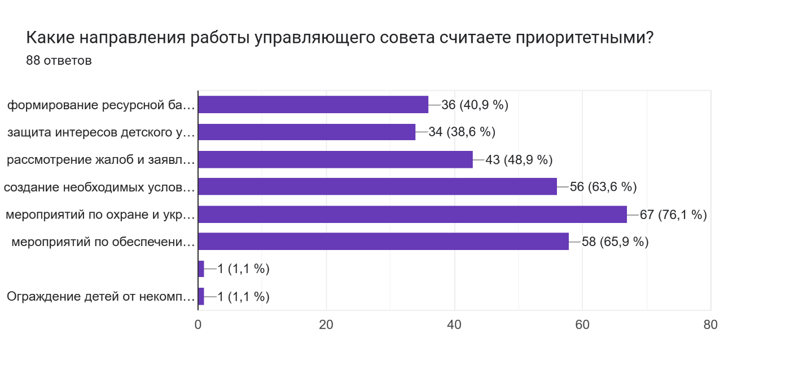

Ваши предложения по дальнейшей деятельности Совета  
7 ответов

Процветания и развития.

Успехов и процветания

Всё меня устраивает (огромное спасибо за всё, вы всегда думаете о наших детей)

Больше доверять родителям

Хочется, чтобы информация о работе совета была в группе ВКонтакте представлена, чтобы можно было прочитать